### 附件1 国家网络安全宣传周校园日活动专栏视频观看途径

课程观看相关事项

# 一、“千万师生同上一堂网络安全教育课”

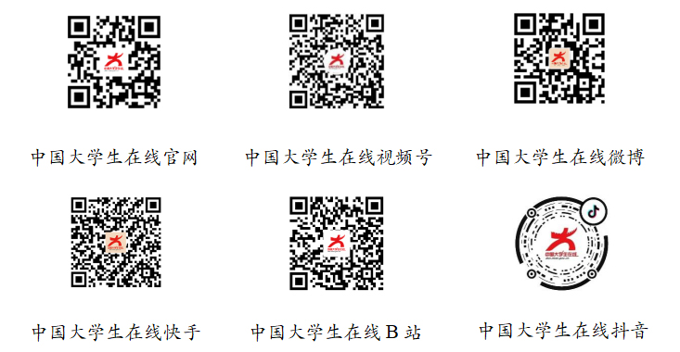

“千万师生同上一堂网络安全教育课”二维码

# “开学反诈第一课”

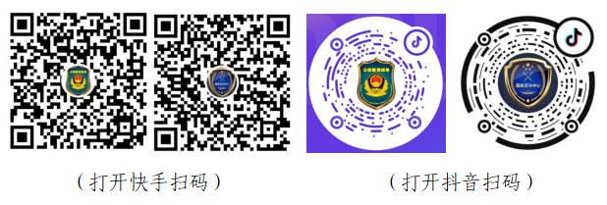

直播时间：中小学生课程直播时间为2024年9月4日（星期三）19:30—20:00；高校学生课程直播时间为2024年9月5日（星期四）19:30—20:00（第一课），2024年9月6日（星期五）19:30—20:00（第二课），直播后当天在快手平台24小时不间断循环播放，师生可择时观看。

# 注意事项

请各教学院组织师生观看网络安全学习视频并拍照上传至以下地址。

PC端上传地址：

<https://dfm.hnust.edu.cn/#/dform/genericForm/UeYmzNcm>

移动端上传地址：

